璟秀欣苑户型图
小套型
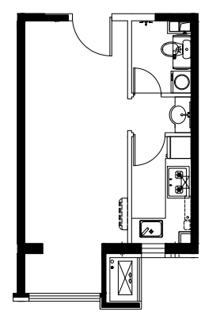
B类户型
户型编号：B类户型
居室：零室
建筑面积：39.19㎡
房屋朝向：西
房屋租金：1214.89元/月

中套型
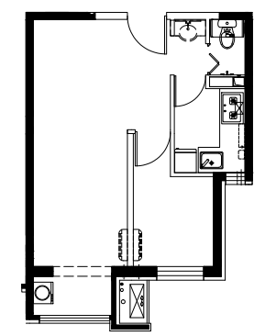
D类户型
户型编号：D类户型
居室：一居室
建筑面积：51.41-51.81㎡
房屋朝向：南/西
房屋租金：1593.71-1606.11元/月

大套型
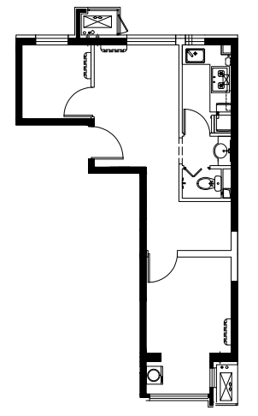
A类户型
户型编号：A类户型
居室：两居室
建筑面积：57.50-57.74㎡
房屋朝向：东西/东西+南/东西+北
房屋租金：1782.5-1789.94元/月

